УВД по ЮЗАО информирует.
05.05.2023
В преддверии празднования Дня Победы на юго-западе столицы прошло возложение цветов
Сотрудники Госавтоинспекции УВД по ЮЗАО совместно с представителем Общественного совета Александром Яковлевым и кадетами Школы № 1101 возложили цветы в преддверии празднования Дня Победы.
В преддверии празднования общенационального российского праздника 9 Мая – 78-годовщины Победы в Великой Отечественной войне – сотрудники Госавтоинспекции отдела ГИБДД УВД по ЮЗАО совместно с представителем Общественного совета при УВД по ЮЗАО Александром Яковлевым, а также кадетами ГБПОУ г. Москвы «Школа № 1101», поддерживая создание праздничной атмосферы в городе и чтя память героев Великой Отечественной войны, отдавших свой долг Родине, возложили живые цветы к Памятнику водителям-воинам и водителям-труженикам, а также к ДОТу, расположенному на улице Обручева, недалеко от перекрестка с Профсоюзной улицей, входившего в юго-западный участок Главного рубежа обороны Москвы.
Все собравшиеся почтили минутой молчания память павших в боях за Отечество, после чего возложили цветы к Памятнику и ДОТу.
Представитель Общественного совета при УВД по ЮЗАО Александр Яковлев отметил, что проведенная акция выражает глубокую признательность и уважение нынешнего поколения ветеранам и участникам ВОВ, их подвигу и силе духа.
Пресс-служба УВД по ЮЗАО
(499) 129-75-56
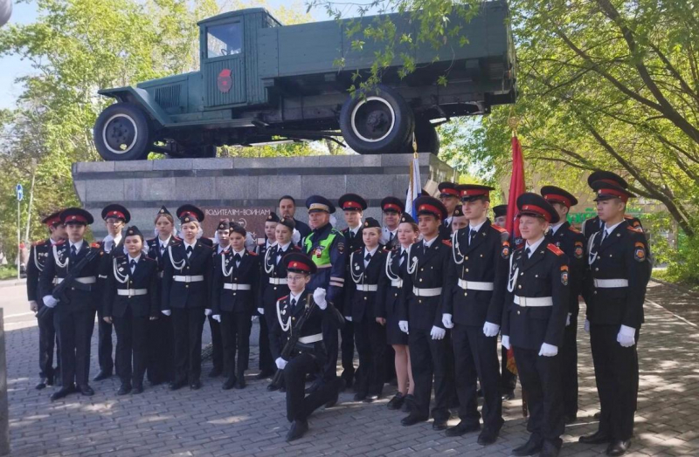

В УВД по ЮЗАО ГУ МВД России по г. Москве завершился конкурс «#ЯЗнаюЗаконЧелендж»
Представитель Общественного совета при УВД по ЮЗАО Павел Новицкий совместно с начальником Правового отдела УВД по ЮЗАО подполковником внутренней службы Натальей Чугаевой поздравили участников #ЯЗнаюЗаконЧелендж.
В Управлении внутренних дел по ЮЗАО г. Москвы подвели итоги в рамках отборочного этапа Всероссийского конкурса среди школьников «ЯЗнаюЗаконЧелендж», который ежегодно проходит в подразделениях МВД.
Участникам конкурса было предложено снять видео, в котором они могут обратиться к зрителям с актуальной выдержкой из законодательства и поделиться своими знаниями в социальных сетях под хэштегом #ЯЗнаюЗаконЧелендж.
Жюри возглавили начальник Правового отдела подполковник внутренней службы Наталья Чугаева и член Общественного Совета при УВД Павел Новицкий.
В отборочном этапе победу одержали два конкурсанта: Гудовских Дмитрий и Гудовских Николь, ученики 4 «Э» класса школы № 1101. Ребята рассказали о правилах поведения на дорогах, предусмотренных действующим законодательством. Целью данного мероприятия – формирование у молодежи активной гражданской позиции и законопослушного поведения.
Управление внутренних дел по ЮЗАО г. Москвы выражает благодарность всем участникам за проявленный интерес и прекрасные работы!
Все конкурсанты получили памятные призы.
Пресс-служба УВД по ЮЗАО
(499) 129-75-56
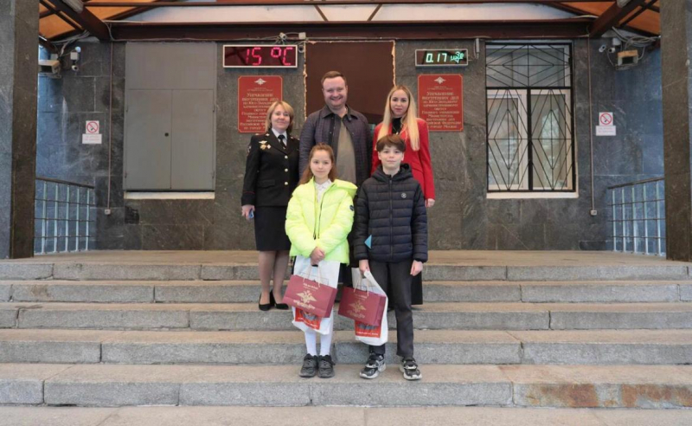

На юго-западе столицы полицейские ОМВД России по району Коньково пресекли противоправную деятельность в сфере миграции
Сотрудники УУП ОМВД России по району Коньково задержали подозреваемую в фиктивной постановке иностранных граждан на миграционный учет.
Установлено, что 40-летняя местная жительница, имея в собственности квартиру, которая находится в одном из домов на улице Островитянова, незаконно зарегистрировала троих иностранных граждан, при этом она заведомо знала, что фактически проживать по данному адресу приезжие не будут.
Таким образом, своими умышленными действиями злоумышленница создала условия для незаконного пребывания иностранных граждан на территории Российской Федерации.
Дознанием ОМВД России по району Коньково возбуждено уголовное дело по признакам преступления, предусмотренного статьей 322.3 УК РФ «Фиктивная постановка на учет иностранного гражданина или лица без гражданства по месту пребывания в Российской Федерации». В отношении подозреваемой избрана мера принуждения в виде обязательства о явке.
Пресс-служба УВД по ЮЗАО
(499) 129-75-56

Участковые уполномоченные ОМВД России по району Южное Бутово на юго-западе столицы задержали подозреваемого в краже
Сотрудники УУП ОМВД России по району Южное Бутово задержали подозреваемого в совершении кражи из магазина.
Установлено, что злоумышленник, находясь в помещении магазина на Южнобутовской улице и воспользовавшись отсутствием людей вокруг, тайно похитил бытовую химию с прилавка, после чего скрылся в неизвестном направлении. Материальный ущерб составил более 6,6 тысяч рублей.
В результате проведения проверочных мероприятий сотрудниками полиции установлен и задержан подозреваемый, им оказался 41-летний приезжий. Похищенный товар мужчина успел сбыть, а денежными средствами он распорядился по своему усмотрению.
Дознанием ОМВД России по району Южное Бутово возбуждено уголовное дело по признакам преступления, предусмотренного частью 1 статьи 158 УК РФ «Кража». В отношении подозреваемого избрана мера принуждения в виде обязательства о явке.
Пресс-служба УВД по ЮЗАО
(499) 129-75-56

Госавтоинспекторы Юго-Западного округа города Москвы задержали нетрезвого водителя
Сотрудниками госавтоинспекции юго-запада Москвы задержан подозреваемый в управлении транспортным средством в состоянии опьянения.
Во время несения службы на 40-м км МКАД инспекторы ДПС остановили для проверки документов автомобиль марки «Лада». Управлявший машиной 26-летний местный житель по внешним признакам находился в состоянии опьянения, у него наблюдалось резкое изменение окраски кожных покровов лица, а также присутствовала резкая реакция на вопросы полицейских.
В ответ на законное требование полицейских пройти медицинское освидетельствование водитель отказался, в результате чего был составлен протокол об административном правонарушении по статье 12.26 КоАП РФ «Невыполнение водителем транспортного средства требования о прохождении медицинского освидетельствования на состояние опьянения».
В ходе проведения проверки полицейские установили, что мужчина ранее уже привлекался к административной ответственности в ноябре 2022 года за аналогичное правонарушение и был лишен права управления транспортным средством на срок 1 год и 6 месяцев.
Отделом дознания УВД по ЮЗАО ГУ МВД России по г. Москве возбуждено уголовное дело по признакам преступления, предусмотренного частью 1 статьи 264.1 УК РФ «Управление транспортным средством в состоянии опьянения лицом, подвергнутым административному наказанию или имеющим судимость». В отношении подозреваемого избрана мера пресечения в виде подписки о невыезде и надлежащем поведении.
Пресс-служба УВД по ЮЗАО
(499) 129-75-56

Оперативные сотрудники ОМВД России по району Южное Бутово юго-запада Москвы задержали подозреваемого в краже
Сотрудниками ОУР ОМВД России по району Южное Бутово задержан подозреваемый в совершении кражи с банковской карты.
Установлено, что злоумышленник нашел и подобрал чужую банковскую карту на улице Поляны, после чего, используя систему бесконтактной оплаты, совершил покупки в различных магазинах на общую сумму более 3 тысяч рублей.
В результате оперативно-розыскных мероприятий сотрудниками полиции установлен и задержан по месту жительства в Московской области подозреваемый, им оказался 28-летний житель Московской области. Похищенной банковской картой он распорядился по своему усмотрению.
Следствием ОМВД России по району Южное Бутово возбуждено уголовное дело по признакам преступления, предусмотренного частью 3 статьи 158 УК РФ «Кража». В отношении подозреваемого избрана мера пресечения в виде подписки о невыезде и надлежащем поведении.
Пресс-служба УВД по ЮЗАО
(499) 129-75-56

Полицейские района Котловка юго-запада Москвы выявили факт нарушения миграционного законодательства
Участковые уполномоченные полиции ОМВД России по району Котловка задержали подозреваемую в фиктивной постановке иностранных граждан на миграционный учет.
Установлено, что 47-летняя жительница столицы, имея в собственности квартиру, которая находится в одном из домов на Севастопольском проспекте, незаконно зарегистрировала троих иностранных граждан, при этом она заведомо знала, что фактически проживать по данному адресу приезжие не будут.
Таким образом, своими умышленными действиями гражданка создала условия для незаконного пребывания иностранных граждан на территории Российской Федерации.
Дознанием ОМВД России по району Котловка возбуждено уголовное дело по признакам преступления, предусмотренного статьей 322.3 УК РФ «Фиктивная постановка на учет иностранного гражданина или лица без гражданства по месту пребывания в Российской Федерации». В отношении подозреваемой избрана мера принуждения в виде обязательства о явке.
Пресс-служба УВД по ЮЗАО
(499) 129-75-56

Адрес страницы: http://yasenevo.mos.ru/atc/detail/11574590.html
Управа района Ясенево города Москвы

